חמ"ד ועד- היסטוריה שואה
חמ''ד ועד

סיפור חייו של ג'ורגן לווין ניצול שואה.

מגישות: אפרת סולומון נתנאלה בן אודיז ושוהם מאור
כיתה: יא' בנות
מורה: מרים אנגלמן

תוכן עניינים

*מבוא, הכנה לעדות......................................1
*סיפור הקהילה ממנה הוא בא.......................5
*סיפור העד..................................................3
*מרכיבי עדות...............................................4
*חייו כיום....................................................5
*מקורות מידע..............................................7
*רפלקציה אישית..........................................6

שם: ג'ורגן לווין
תאריך לידה: 20.06.1928
מקום לידה: ברלין,גרמניה
שנת עלייה לארץ: 2004

הכנה לעדות:
הגורמים לעליית הנאצים לשלטון
בין השנים 1924 לשנת 1933 הצליחה המפלגה הנאצית להפוך ממפלגה שולית וחסרת ייצוג ברייכסטאג למפלגה הגדולה בגרמניה. היטל עלה לשלטון בגרמניה באמצעים דמוקרטים תוך התבססות על הפופולאריות שלו בקרב ההמונים.
הסיבות העיקריות לעליית המפלגה הנאצית עד לתפיסת השלטון בראשית שנת 1933 –
משבר כלכלי – בשנת 1920 פרץ בגרמניה משבר כלכלי חמור שגרם להתמוטטות בנקים , לפשיטות רגל של מפעלים רבים וחברות ולשישה מיליון מובטלים . המשבר גרם לתחושה של תסכול , כעס וייאוש מהרפובליקה הדמוקרטית .
המצב הפוליטי – בשנים 1930 – 1933 המצב הפוליטי בגרמניה מבטא אי יציבות פוליטית . בשנים האלה התחלפו שלושה ראשי ממשלה , היו בחירות לעיתים קרובות וראשי הממשלה פעלו ללא רוב ברייכסטאג ( 491 ) וידיהם היו כבולות .
המצב החברתי – בשנים 1930 – 1933 התחזקו בגרמניה שני כוחות – הימין , הנאצים והשמאל , הקומוניסטים . בגרמניה רבים חששו מהתחזקות הקומוניסטים והשתלטותם על גרמניה ולכן גרמנים רבים הצביעו בבחירות עבור הנאצים בכדי לבלום את הקומוניסטים .
המצב הכלכלי -הפוליטי והחברתי הקשה בגרמניה נוצל על ידי היטלר באמצעות אסיפות ונאומים ברחבי גרמניה ובהם הבטיח לגרמנים שאם הם יצביעו עבורו הוא יפתור את הבעיות של גרמניה, יבטל את השפלת חוזה ורסאי ויקדם את גרמניה מבחינה כלכלית , פוליטית וחברתית .
1939 – היטלר מכריז בנאום לרגל יום השנה לעלייתו לשלטון כי אם תפרוץ מלחמה ייכחד הגזע היהודי באירופה
ליל הבדולח- הוא הכינוי ללילה שבין 9 ל-10 בנובמבר 1938 שבו נערך גרמניה ואוסטריה פוגרום ביהודים. האירוע כונה כך בשל רסיסי הזכוכית הרבים שהצטברו על הארץ כתוצאה מניפוץ הזגוגיות של בתי מגורים, מוסדות ציבור ובתי עסק רבים של יהודים תושבי גרמניה.
צ'ילה-הרפובליקה של צ'ילה היא מדינה בחוף הדרום מערבי שלאמריקה הדרומית, בשטח האדמה שבין הרי האנדים והאוקיינוס השקט. אורכה כ-4,300 ק"מ ורוחבה נע בין 170 ק"מ ל-370 ק"מ. צ'ילה גובלת במדינות ארגנטינה במזרח, בוליביה בצפון מזרח ופרו בצפון. יחד עם אקוודור היא אחת משתי המדינות היחידות בדרום אמריקה שאינן גובלות בברזיל.
סיפור הקהילה ממנה הוא בא:
ג'ורגן לווין נולד ב20 ביוני 1928 להורים אלפרד לווין ואילסה מייר בבית יולדות בגרמניה שקרוב לתאטרון שולמן המפורסם (שקיים עד היום).
ג'ורגן ומשפחתו גרו בברלין ושפת האם בבית הייתה גרמנית. לאביו היה עסק של ייצור סוליות לנעלים.
לדבריו של ג'ורגן הייתה קהילה יהודית באזור בו הוא גר, אך הוא לא זוכר כלכך פרטים הוא רק יודע שהנאצים הרגו את רובם. באותה תקופה הממשלה בגרמניה הייתה דמוקרטית עד 1933 (עליית הנאצים לשלטון).
מסעו של ג'ורגן:
כאשר ג'ורגן היה בן 10 עלו הנאצים לשלטון ומיד התחילה האנטישמיות .
9.11.1938- ליל הבדולח גם עסקו של אביו נהרס בלילה הזה. אביו נלקח למחנה ריכוז שבזקסנהאוזן והוא נשאר רק עם אימו, לא היו לו אחים ואחיות. לאחר כחודשיים הצליח אביו לצאת מן המחנה בעזרת ויזה דרכון ואישורים לצאת לצ'ילה, היה לו שם אח- דודו של ג'ורגן, אז השגרירות הצ'יליאנית בגרמניה דאגו לאישור.
ג'ורגן ומשפחתו יצאו מגרמניה בראשון למרץ 1939 באוניה לכיוון צ'ילה. ג'ורגן מספר שמה שהוא זוכר מהנסיעה לצ'ילה זה שהם עשו עצירה (בזמן שהיה פסח) עם האוניה בבולטימור בשביל להעלות אספקה של ברזל ונחושת בשביל בנייה מחדש של דרום צ'ילה (בשנת 1939 היתה רעידת אדמה חזקה שהרסה כ-15 אלף בתים)כשהיו שם הקהילה בבולטימור נתנו להם מצות והם עשו את הסדר באוניה.
7.4.1939- הגיעו לעיר הבירה של צ'ילה- סנטיאגו- המקום שג'ורגן מכנה "גן עדן"- ג'ורגן היה בן 11 אז, הם התאקלמו. הוא הלך לבית הספר הציבורי לה סטריה שעדיין קיים (הוא עדיין זוכר אפילו את הכתובת) שם למד ספרדית והוא מספר שהיה ממש טוב במתמטיקה, בחישוב מהיר. אימו הייתה בבית ואביו עבד בעסק. הוא מספר שבגיל 17 הוא עבד בעסק של אריזת חבילות, הוא היה זה שנמצא מאחורי הדלפק והיה אחראי על העברת חבילות.בזמן המלחמה ג'ורגן עבד על התאקלמותו במדינה החדשה ורק שמע על מהלך המלחמה.בהמשך הכיר את נורה (שבעלייתם לארץ עיברתה את שמה לאורה) בטיול שעשה בהרי צ'ילה.
היום:בשנת 2004 עלה הוא ואישתו לארץ בעקבות ביתו. הקושי הכי גדול בעלייתו לארץ היה השפה. עד היום הוא לא מדבר עברית, הוא יודע מילים. כיום הוא נמצא בבית אבות בשם אליעזר שנמצא במעלות. ביתו עלתה כי גדלה על ערכים של יהדות וזה הביא אותה לכך שתמיד רצתה לעלות לארץ ואחד הגורמים העיקריים לכך שבאמת עלתה היה בעלה- פגשה אותו בטיול שלו של אחרי צבא.

התמונה הבאה נלקחה מדלת חדרו של ג'ורגן בבית האבות אליעזר שבמעלות. לכל אחד מהדיירים בבית האבות יש דגל של הארץ משם בא וג'ורגן ביקש שישימו לו את דגל צ'ילה.
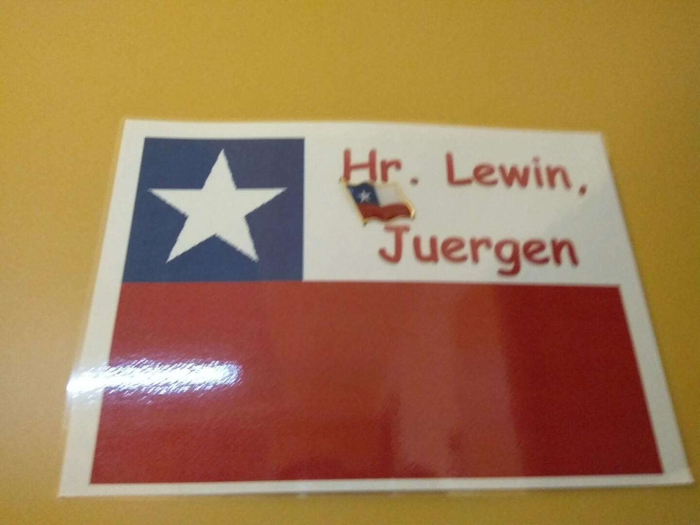
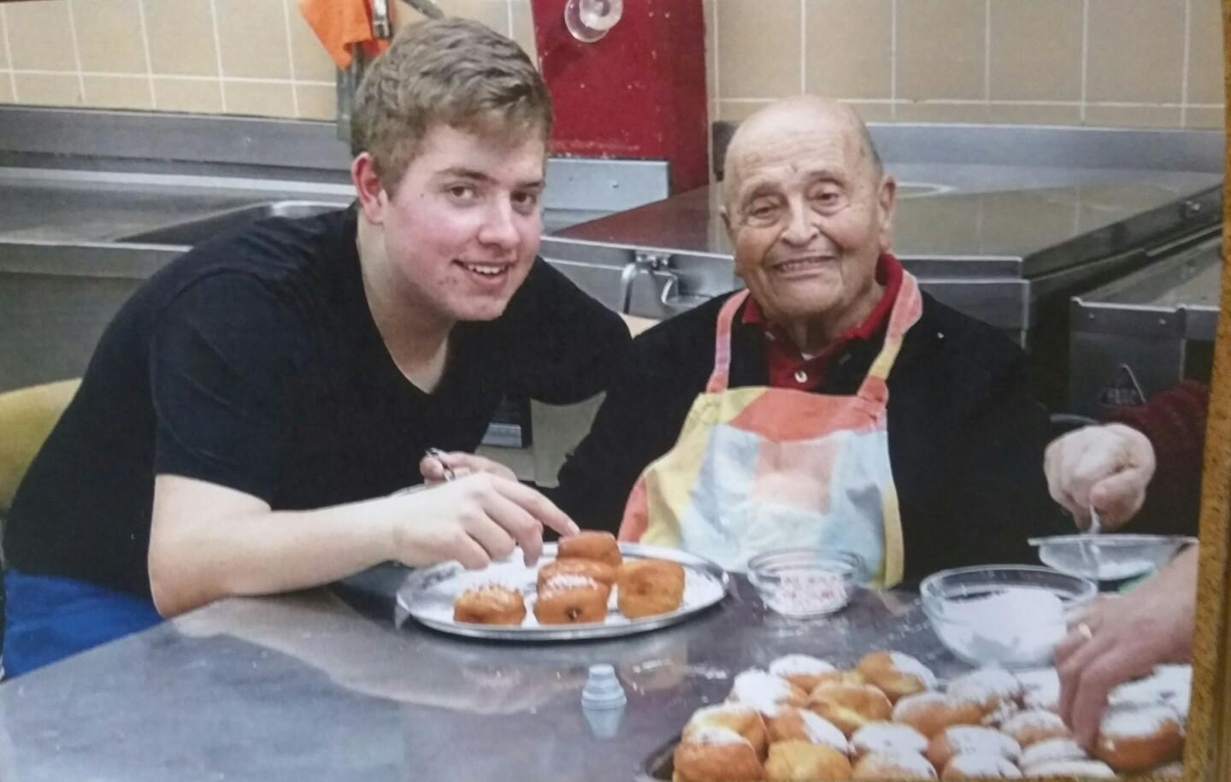
בתמונה זו אפשר לראות את ג'ורגן בבית האבות עושה פעילות של הכנת סופגניות בחנוכה, עם חיוך על פניו.
מקור היסטורי נוסף:
מריה אראסוריס (María Edwards de Errázuriz)‏ (11 בדצמבר 1893 - 8 ביוני 1972) הייתה חסידת אומות העולם מצ'ילה שהצילה יהודים בתקופת השואה בפריז, שם חייה בשנות ה-30 של המאה ה-20 ונשארה שם בזמן הכיבוש הגרמני.
מריה שיחקה תפקיד דומיננטי בפעולות הצלה של יהודים בבית החולים, החל מ-1942 הגרמנים הקיפו את בית החולים בגדר תיל וחולים יהודים שהבריאו נשלחו למחנה המעבר דראנסי ומשם נשלחו למחנות השמדה, מטרתה הייתה להסתיר כמה שיותר יהודים מהגרמנים. קלר היימן, עובדת סוציאלית יהודית במחתרת ההצלה, רופאים, כמרים וביניהם הכומר מנארדה (Abbot Ménardais) סיפקו מסמכים מזויפים והסתירו יהודים במוסדות נוצרים או במשפחות מאמצות. ב-16 ביולי 1942, יום תחילת גירוש היהודים מפריז, נעצרו בטי (בת 8) ומרסל (בן 4) פרידמן עם אמם ונשלחו לאצטדיון החורף (ולודרום ד'היבר - ול דיב) בפריז עם כ-13 אלף יהודים שנעצרו ביום זה. האם, בטי ומרסל חלו בגרדת ונשלחו מאצטדיון החורף לבית החולים רוטשילד. הילדים היו באגף לחולים במחלות מידבקות. הם ביקרו את אמם מדי פעם. יום אחד מצאו את מיטתה ריקה. האם הבריאה ונשלחה לדראנסי ומשם לאושוויץ, שם נרצחה. מריה אראסוריס ארגנה את הברחתם של בטי ומרסל פרידמן לטירת מולינה (Moulinet) שם שהו עד השחרור.
מרכיבי עדות:
מדינות דרום אמריקה אחרי השואה (צילה, ארגנטינה, ארגוואי )
למדינות בדרום אמריקה בתקופות הראשונות הגיעו מתוך בחירה חופשית . בתקופת השואה היהודים הגיעו באין ברירה משום שהארצות האלה היו מן האחרונות שנותרו פתוחות לקליטת המהגרים היהודיים המיואשים . בדרך כלל לא התאכזבו היהודים מארצות מושבם החדשות . הן הציעו להם חופש ושוויון , פרנסה והשכלה , ולא עבר הרבה זמן עד שראו בהן את מולדתם החדשה . יהודי אירו–אמריקה (כינוי למדינות צ'ילה, ארגנטינה וכו') התערו במהירות בחברה של אותן ארצות . הם הגיעו בהן למעורבות גבוהה כמעט בכל תחומי החיים : בתרבות , בהשכלה , בפוליטיקה ובכלכלה . במדינות אינדו–אמריקה ,(כינוי למדינות בוליביה , פרו , קולומביה ואקוואדו) לעומתן , היתה מעורבותם של היהודים בחיי חברת הרוב מצומצמת יותר , אבל ההסתגרות של החברה היהודית היתה מלווה בהן בשגשוג כלכלי ובריכוז בשכבות הביניים הגבוהות של החברה . לעומת זאת , בארצות אירו אמריקה ובתוכם צ'ילה (אליה ג'ורגן היגר) היה הפיזור החברתי והכלכלי של היהודים רחב יותר , והיה אפשר למצוא את רוב היהודים ברבדיו השונים של המעמד הבינוני . בכל הארצות האלה שהתירו כניסת יהודים הם התקבלו כתושבים שווים לכל דבר . ואולם מגזרים רחבים בחברה תבעו היהודים שהיגרו לארצות בדרום אמריקה בתקופות הראשונות הגיעו אליהן מתוך בחירה חופשית . היו בהם שניסו לעבור לסגנון חיים אחר ממה שהיה מקובל עליהם בארצות מוצאם .

מקור נוסף על יהודים במדינות דרום אמריקה אחרי השואה:
שנות 1942-1936 הן שנות ההגירה המוגברת של יהודים דוברי גרמנית (גרמניה ואוסטריה) הנמלטים ממצוקת היטלר. הארגונים היהודיים הבינלאומיים והמוסדות המקומיים אחזו בכל האמצעים האפשריים והבלתי אפשריים על מנת להתגבר על הקשיים הפורמליים להשגת אשרות ודרכונים, על תנאי התחבורה (בשנות המלחמה) וכו', על מנת להציל ככל האפשר יותר יהודים מהתופת הנאצית. מבצע פדיון שבויים העסיק בשנים ההן את הישובים והקהילות על היבשת לפי מיטב המסורת היהודית. יהודי גרמניה ואוסטריה - רבים מהם בעלי אמצעים וקשרים - עשו רבות מצדם וביזמתם על מנת להגיע לארצות רחוקות אבל שאננות אלה. רבים נרשמו, בהתאם לחוקי ההגירה המקומיים, כחקלאים; לא מעטים התנצרו או קיבלו תעודות שמד שהבטיחו להם באופן אבטומטי את הכניסה לכמה וכמה מדינות. בסופו של פרק ההגירה המרכז-אירופית, דוברי הגרמנית מהווים רוב מוחלט בקוסטה-ריקה, אל-סלבדור, אקוודור, קולומביה, צ'ילה וחלק ניכר בכל יתר הישובים. בסופו של דבר התאקלמו היהודים במדינות אלו בצורה טובה ויכלו להתחיל את חייהם מחדש.

מקורות מידע:
- https://he.wikipedia.org/wiki/%D7%A6%27%D7%99%D7%9C%D7%94
- http://www.textologia.net/?p=2389
- http://www1.amalnet.k12.il/sites/Mifgashim/Pages/risenaziregime.aspx
- https://he.wikipedia.org/wiki/%D7%A2%D7%9C%D7%99%D7%99%D7%AA_%D7%94%D7%A0%D7%90%D7%A6%D7%99%D7%9D_%D7%9C%D7%A9%D7%9C%D7%98%D7%95%D7%9F
- https://he.wikipedia.org/wiki/%D7%9E%D7%9C%D7%97%D7%9E%D7%AA_%D7%94%D7%A2%D7%95%D7%9C%D7%9D_%D7%94%D7%A9%D7%A0%D7%99%D7%99%D7%94
- https://he.wikipedia.org/wiki/%D7%9E%D7%A8%D7%99%D7%94_%D7%90%D7%A8%D7%90%D7%A1%D7%95%D7%A8%D7%99%D7%A1
- http://www.kotar.co.il/KotarApp/Index/Page.aspx?nBookID=69569485&nTocEntryID=69910484&nPageID=69672350
- http://www.daat.ac.il/daat/kitveyet/mahanaim/yahadut1-2.htm

רפלקציה אישית שוהם מאור:
בעבודה על סיפור עדות שמחתי לגלות כמה היסטוריה גדולה ומפרכת עברו השורשים שלנו והדרך עד הלום הייתה גדולה ומפרכת..
נהנתי לקרוא ולחקור על יהודים אחרי תקופת השואה במדינות דרום אמריקה (תפקידי בעבודה).
גליתי שמדינות אלו פתחו את שעריהם באופן די יפה יחסית לתקופה איומה ואנטישמית שכזאת.
שמחתי לגלות שסיפור חייו של ג'ורגן נגמר טוב והוא ומשפחתו התאקלמו היטב בצ'ילה .
לקחתי מהעבודה הרבה מידע הספקתי לקרוא אין ספור מאמרים אבל בעיקר לקחתי את הידיעות המרשימות על היהודים ששרדו וישרדו לעד .

רפלקציה אישית אפרת סולומון:
כאשר נודע לי שאני הולכת לעבוד עם נתי ושאנחנו הולכות לעשות על סבא שלה התלהבתי כי ככה יצא לי לגלות קצת על משפחה של נתי ועל סיפור של ניצול שואה שמאוד מעניין אותי.
הקשיים שנתקלתי בהם זה העובדה שלהיפגש עם נתי היה מסובך כי אנחנו גרות רחוק אחת מהשניה. עוד קושי זה שהראיון התנהל בשפה ספרדית ואני הייתי תלויה בתרגום של נתי כי הייתי אחראית לכתוב מידע חשוב מן הראיון. אך עדיין נהנתי מאוד מהראיון עצמו ומלהכיר את ג'ורגן.
יכולת שאני מאמינה שהתפתחה אצלי זו יכולת הכתיבה.
אני למדתי מהעבודה שאסור לוותר- בהתחלה לא היה לי הרבה רצון וכוח לעשות את העבודה כי הייתי בעומס של הרבה עבודות אחרות ומבחנים אבל אחר כך כשנכנסתי אל הסיפור התעניינתי וזה גרם לי לא לוותר.
רפלקציה אישית נתי בן אודיז:
כאשר נודע לי על העבודה זאת ועל מה שעלינו לעשות ממש התרגשתי כי מיד חשבתי על כך שאני יכולה לעשות על סבא שלי וציפיתי שאני שבכך אני יוכל ללמוד יותר בקשר לסבא שלי ובאמת כך קרה בסוף.
היו לי כמה וכמה קשיים בעשיית העבודה כמו כתיבת כל המידע שיש לי מסבא- מה להכניס ומה פחות רלוונטי. עוד קושי שהיה זה השפה- סבא שלי מדבר ספרדית וגם אני אבל היה קשה מבחינת לתרגם לחבורתיי לעבודה והיו לי הרבה חששות שאני מתרגמת לא נכון או שאני שוכחת לתרגם פרטים חשובים.
היו גם חלקים בריאיון שהמידע שמספר לי סבא שלי (המרואיין) היה מאוד חזק מבחינת תוכן- היו לו הרבה קשיים בחיים ועבר עליו הרבה.
אני חושבת שיכולת שפיתחתי במהלך העבודה או יותר במהלך הראיון זה ניסוח שאלות במקום בגלל התענינות- הכנו שאלות לפני הראיון אבל במהלך הראיון גם שאלתי עוד שאלות משלי שעניינו אותי לדעת מעבר. ניסוח השאלות לפני העבודה היה מסובך לי יותר.
מה שלקחתי לחיים זה הרצון להמשיך להלחם, לחיות, לעשות ולא לוותר גם עם הקשיים או גם אם סביב יש אנשים שרוצים לרעתי או רוצים להכשיל אותי.

